移动端安卓5.40.9（iOS 5.40.9）版本更新内容介绍
1.会议
• 会议前，支持在“应用设置”中设置视频会议为高清模式。
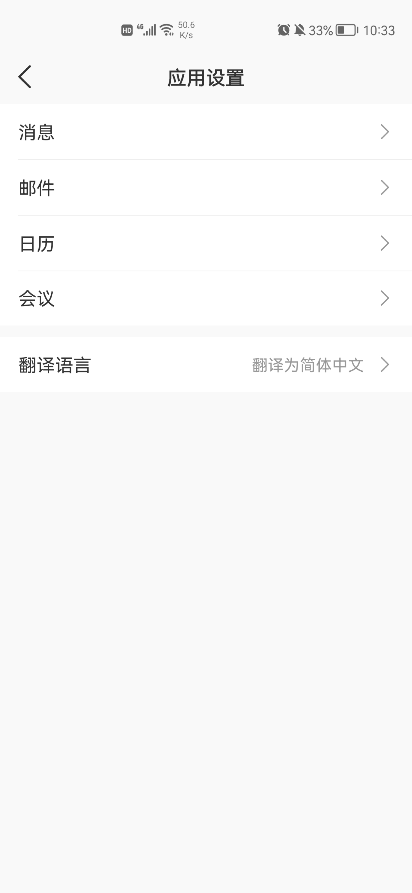
2.知识
• 知识公告支持插入表格、复制粘贴表格，支持设置表格样式。
